1. Sisi SKPD

SKPD akan melakukan login untuk mengakses Aplikasi

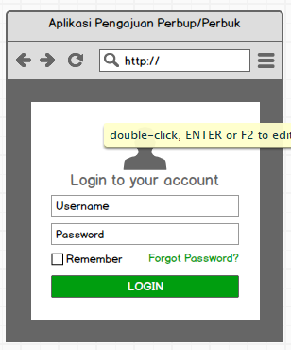

Ketika login sukses maka akan masuk kehalaman utama aplikasi, ada beberapa menu :

1. view profile, menu ini bisa digunakan untuk ubah password
2. dashboard, menu ini akan menampilkan berapa pengajuan nota dinas perbup/ kepbup dengan aneka ragam status
3. create Nota Dinas , menu ini untuk pengajuan nota dinas

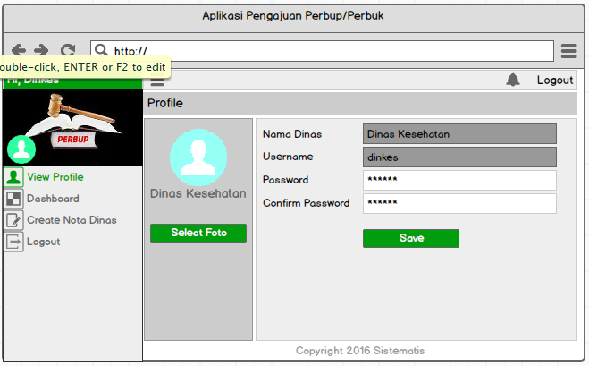

Berikut untuk contoh dashboard new & reject.

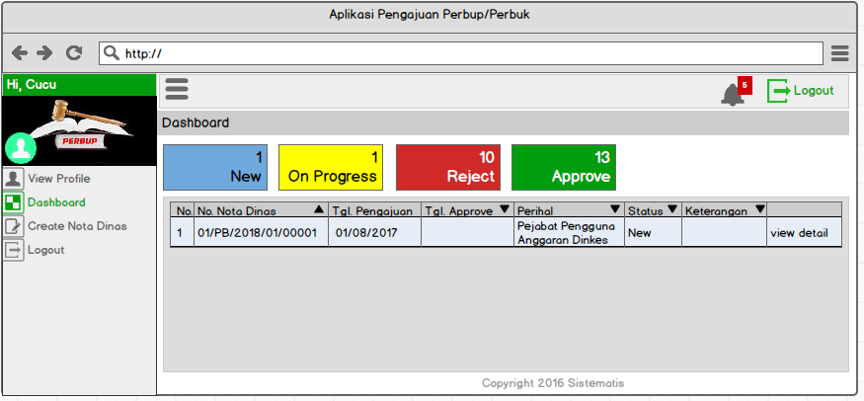

Ketika halaman view detail diklik maka akan masuk ke halaman berikut.

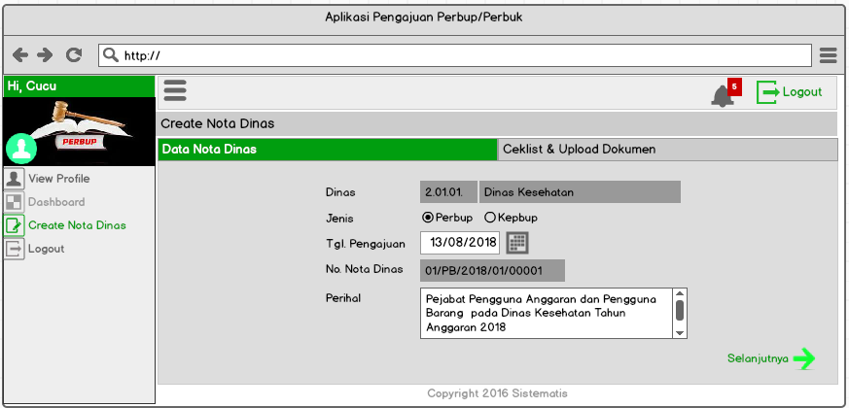

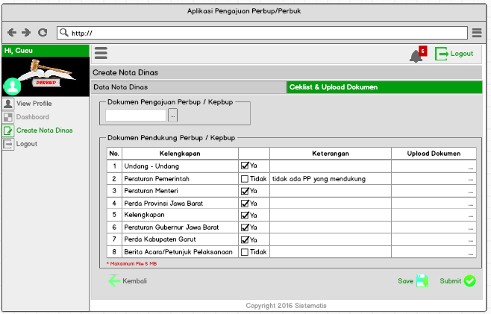

**Berikut halaman reject**

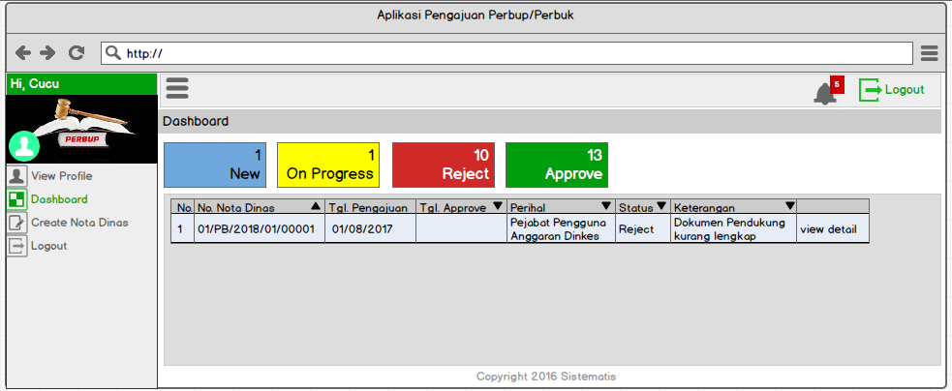

View detail reject

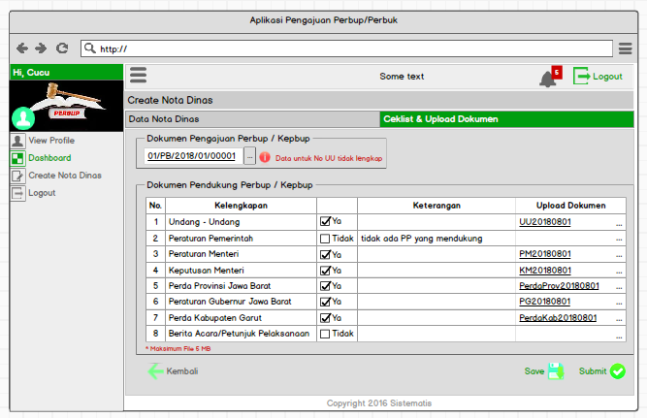

View detail approve

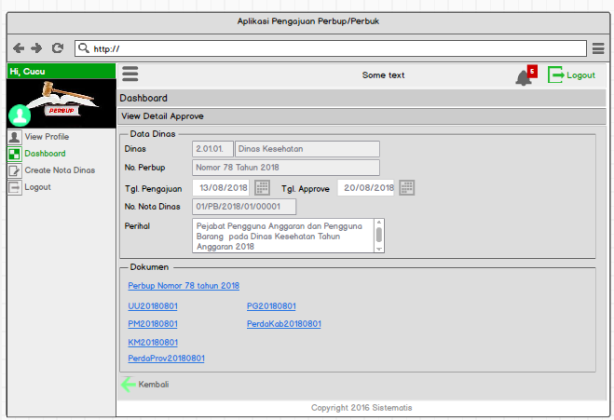

**Create Nota Dinas**



1. Sisi Bupati
2. Sisi Kabag Hukum
3. Sisi Kasubag
4. Sisi Pelaksana